Hồ sơ Phân tích Phần mềm quản lí học sinh cấp 3

Version 1.0

Sinh viên thực hiện:

21424070 – Nguyễn Võ Quang Vinh

22424012 – Dương Thị Ánh Nguyệt

22424017 – Phạm Võ Thiện

22424021 - Lê Đạt Trường An

**Bảng ghi nhận thay đổi tài liệu**

|  |  |  |  |
| --- | --- | --- | --- |
| **Ngày** | **Phiên bản** | **Mô tả** | **Tác giả** |
| 30/12/2023 | 1.0 | mô tả phiên bản tài liệu | Dương Thị Ánh Nguyệt |
|  |  |  |  |
|  |  |  |  |
|  |  |  |  |

Mục lục

1. Sơ đồ lớp (mức phân tích) 3

1.1 Sơ đồ lớp (mức phân tích) 3

1.2 Danh sách các lớp đối tượng và quan hệ 3

1.3 Mô tả chi tiết từng lớp đối tượng 3

2. Sơ đồ trạng thái 3

# Sơ đồ lớp (mức phân tích)

## Sơ đồ lớp (mức phân tích)

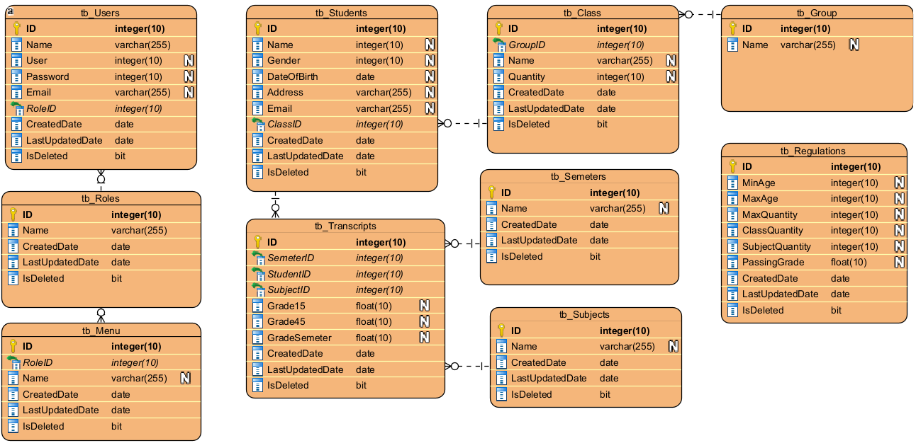

## Danh sách các lớp đối tượng và quan hệ

|  |  |  |  |
| --- | --- | --- | --- |
| STT | Tên lớp/quan hệ | Loại | Ý nghĩa/Ghi chú |
| 1 | User |  | Lớp thông tin người dùng |
| 2 | Student |  | Lớp thông tin học sinh |
| 3 | Class |  | Lớp thông tin lớp học |
| 4 | Grade |  | Lớp thông tin khối lớp học |
| 5 | Role |  | Lớp thông tin vai trò của user |
| 6 | Menu |  | Lớp thông tin danh mục chức năng |
| 7 | Transcript |  | Lớp thông tin điểm số |
| 8 | Semeter |  | Lớp thông tin học kỳ |
| 9 | Subject |  | Lớp thông tin môn học |
| 10 | Regulation |  | Lớp thông tin quy định |
| 11 | Role-User | Aggregation | Quan hệ giữa role và user (1-n) |
| 12 | Role-Menu | Association | Quan hệ giữa role và danh mục (1-1) |
| 13 | Grade-Class | Composition | Quan hệ giữa khối và lớp học (1-n) |
| 14 | Class-Student | Aggregation | Quan hệ giữa lớp học và học sinh (1-n) |
| 15 | Student-Transcript | Composition | Quan hệ giữa học sinh và bảng điểm (1-n) |
| 16 | Semeter-Transcript | Composition | Quan hệ giữa học kỳ và bảng điểm (1-n) |
| 17 | Subject-Transcript | Composition | Quan hệ giữa môn học và bảng điểm (1-n) |

## Mô tả chi tiết từng lớp đối tượng

**Lớp đối tượng User**

|  |  |  |  |  |
| --- | --- | --- | --- | --- |
| STT | Tên thuộc tính | Loại | Ràng buộc | Ý nghĩa/ghi chú |
| 1 | ID | private |  | Id của user |
| 2 | Name | private |  | User name |
| 3 | password | private |  | Password |
| 4 | Email | private |  | Email |
| 5 | RoleID | private |  | Mã vai trò của người dùng (user/admin) |

|  |  |  |  |  |
| --- | --- | --- | --- | --- |
| STT | Tên phương thức | Loại | Ràng buộc | Ý nghĩa/ghi chú |
| 1 | VerifyLogin | public |  | Phương thức xác thực login |
| 2 | Register | public |  | Phương thức thực thi đăng ký |

**Lớp đối tượng Role**

|  |  |  |  |  |
| --- | --- | --- | --- | --- |
| STT | Tên thuộc tính | Loại | Ràng buộc | Ý nghĩa/ghi chú |
| 1 | ID | private |  | Id role |
| 2 | Name | private |  | Tên mô tả vai trò |

|  |  |  |  |  |
| --- | --- | --- | --- | --- |
| STT | Tên phương thức | Loại | Ràng buộc | Ý nghĩa/ghi chú |
|  |  |  |  |  |

**Lớp đối tượng Menu**

|  |  |  |  |  |
| --- | --- | --- | --- | --- |
| STT | Tên thuộc tính | Loại | Ràng buộc | Ý nghĩa/ghi chú |
| 1 | ID | private |  | Id của Menu |
| 2 | Name | private |  | Tên mô tả danh mục |
| 3 | RoleID | private |  | Mã của role, menu này thuộc về một role |

|  |  |  |  |  |
| --- | --- | --- | --- | --- |
| STT | Tên phương thức | Loại | Ràng buộc | Ý nghĩa/ghi chú |
| 1 | DisplayMenu | public |  | Phương thức gọi hiển thị danh mục |

**Lớp đối tượng Student**

|  |  |  |  |  |
| --- | --- | --- | --- | --- |
| STT | Tên thuộc tính | Loại | Ràng buộc | Ý nghĩa/ghi chú |
| 1 | ID | private |  | Id của học sinh |
| 2 | Name | private |  | Tên học sinh |
| 3 | Gender | private |  | Giới tính học sinh |
| 4 | DateOfBirth | private |  | Ngày sinh |
| 5 | Address | private |  | Địa chỉ |
| 6 | Email | private |  | Email |
| 7 | ClassID | private |  | Mã lớp học |

|  |  |  |  |  |
| --- | --- | --- | --- | --- |
| STT | Tên phương thức | Loại | Ràng buộc | Ý nghĩa/ghi chú |
| 1 | GetListStudent | public |  | Phương thức lấy danh sách học sinh |
| 2 | AddStudentInfo | public |  | Phương thức thêm thông tin học sinh |
| 3 | UpdateStudentInfo | public |  | Phương thức cập nhật thông tin học sinh |
| 4 | DeleteStudentInfo | public |  | Phương thức xóa thông tin học sinh |
| 5 | GetStudentByID | public |  | Phương thức lấy thông tin học sinh theo ID |
| 6 | GetStudentsByName | public |  | Phương thức lấy thông tin học sinh theo tên |
| 6 | GetSutdentsByClass | public |  | Lấy danh sách học sinh của một lớp |
| 7 | GetStudentWithoutClass | public |  | Lấy danh sách học sinh chưa có lớp học. |

**Lớp đối tượng Class**

|  |  |  |  |  |
| --- | --- | --- | --- | --- |
| STT | Tên thuộc tính | Loại | Ràng buộc | Ý nghĩa/ghi chú |
| 1 | ID | private |  | Id của lớp học |
| 2 | Name | private |  | Tên học sinh |
| 3 | Gender | private |  | Giới tính học sinh |
| 4 | DateOfBirth | private |  | Ngày sinh |
| 5 | Address | private |  | Địa chỉ |
| 6 | Email | private |  | Email |
| 7 | ClassID | private |  | Mã lớp học |

|  |  |  |  |  |
| --- | --- | --- | --- | --- |
| STT | Tên phương thức | Loại | Ràng buộc | Ý nghĩa/ghi chú |
| 1 | GetInfoClass | public |  | Lấy thông tin lớp học |
| 2 | GetQuantityStudentOfClass | public |  | Lấy thông tin số lượng học sinh 1 lớp |
| 3 | AddStudentToClass | public |  | Thêm một học sinh vào lớp |
| 4 | DeleteStudentFromClass | public |  | Xóa một học sinh khỏi lớp |
| 5 | UpdateInfoClass | public |  | Cập nhật thông tin lớp học |

**Lớp đối tượng Grade**

|  |  |  |  |  |
| --- | --- | --- | --- | --- |
| STT | Tên thuộc tính | Loại | Ràng buộc | Ý nghĩa/ghi chú |
| 1 | ID | private |  | Id của lớp học |
| 2 | Name | private |  | Tên khối lớp học |

|  |  |  |  |  |
| --- | --- | --- | --- | --- |
| STT | Tên phương thức | Loại | Ràng buộc | Ý nghĩa/ghi chú |
| 1 | GetGrades | public |  | Lấy thông tin danh sách các khối lớp học. |
| 2 | AddGrade | public |  | Thêm thông tin khối lớp |
| 3 | UpdateGrade | public |  | Cập nhật thông tin khối lớp |
| 4 | DeleteGrade | pulic |  | Xóa thông tin khối lớp |

**Lớp đối tượng Trascript**

|  |  |  |  |  |
| --- | --- | --- | --- | --- |
| STT | Tên thuộc tính | Loại | Ràng buộc | Ý nghĩa/ghi chú |
| 1 | ID | private |  | Id |
| 2 | SemeterID | private |  | Mã học kỳ |
| 3 | StudentID | private |  | Mã học sinh |
| 4 | SubjectID | private |  | Mã môn học |
| 5 | Grade 15 | private |  | Điểm 15 phút |
| 6 | Grade 45 | private |  | Điểm 45 phút |
| 7 | GradeSemeter | private |  | Điểm học kỳ |

|  |  |  |  |  |
| --- | --- | --- | --- | --- |
| STT | Tên phương thức | Loại | Ràng buộc | Ý nghĩa/ghi chú |
| 1 | GetInfoTranscripts | public |  | Lấy thông tin điểm |
| 2 | ReportSubject | public |  | Lấy thông tin báo cáo môn |
| 3 | ReportSemeter | public |  | Lấy thông tin báo cáo học kỳ |
| 4 | GetQuantityPass | public |  | Lấy thông tin số lượng đạt |

**Lớp đối tượng Semeter**

|  |  |  |  |  |
| --- | --- | --- | --- | --- |
| STT | Tên thuộc tính | Loại | Ràng buộc | Ý nghĩa/ghi chú |
| 1 | ID | private |  | Id |
| 2 | Name | private |  | Tên học kỳ |

|  |  |  |  |  |
| --- | --- | --- | --- | --- |
| STT | Tên phương thức | Loại | Ràng buộc | Ý nghĩa/ghi chú |
| 1 | GetInfoSemeter | public |  | Phương thức lấy thông tin học kỳ |

**Lớp đối tượng Subject**

|  |  |  |  |  |
| --- | --- | --- | --- | --- |
| STT | Tên thuộc tính | Loại | Ràng buộc | Ý nghĩa/ghi chú |
| 1 | ID | private |  | Id |
| 2 | Name | private |  | Tên môn học |

|  |  |  |  |  |
| --- | --- | --- | --- | --- |
| STT | Tên phương thức | Loại | Ràng buộc | Ý nghĩa/ghi chú |
| 1 | GetInfoSubject | public |  | Phương thức lấy thông tin môn học |

**Lớp đối tượng Regulation**

|  |  |  |  |  |
| --- | --- | --- | --- | --- |
| STT | Tên thuộc tính | Loại | Ràng buộc | Ý nghĩa/ghi chú |
| 1 | ID | private |  | Id |
| 2 | MinAge | private |  | Tuổi tối thiểu |
| 3 | MaxAge | private |  | Tuổi tối đa |
| 4 | MaxQuantity | private |  | Số lượng học sinh tối đa trong 1 lớp |
| 5 | ClassQuantity | private |  | Số lượng lớp học |
| 6 | SubjectQuantity | private |  | Số lượng môn học |
| 7 | PassingGrade | private |  | Điểm chuẩn đạt môn |

|  |  |  |  |  |
| --- | --- | --- | --- | --- |
| STT | Tên phương thức | Loại | Ràng buộc | Ý nghĩa/ghi chú |
| 1 | GetInfoRegulation | public |  | Lấy thông tin quy định |
| 2 | UpdateRegulation | public |  | Phương thức cập nhật thông tin quy định |

# Sơ đồ trạng thái

*Ghi chú: nếu trong đề tài có sơ đồ trạng thái thì trình bày trong phần này. Nếu không, có thể bỏ qua phần này*

*Với mỗi sơ đồ trạng thái: cần vẽ sơ đồ, ghi rõ danh sách các trạng thái và các biến cố hoặc hành động trong sơ đồ*